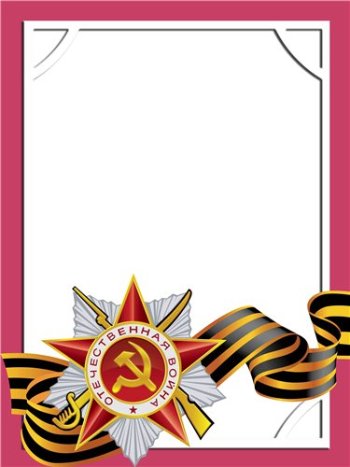
С
Морозов
Виктор
Иванович

Ветеран войны и труда.
Родился в 1924 г., п. Атиг, русский, б/п.

М Л А Д Ш И Й С Е Р Ж А Н Т
Участвовал в боях командиром отделения в составе 16 военно-воздушной десантной бригаде.
Тяжело ранен.
Награжден медалью «За Победу над Германией» и другие четыре медали.

